
第72期
签发:范元品

2025年8月22日
黔西南州气象局
人民至上 生命至上

未来七天天气预报
受低涡系统影响，20-22日全州大部累计降雨量超过50毫米，兴义、安龙、晴隆个别乡镇超过200毫米。未来七天全州多分散阵雨或雷雨天气。今天夜间受低涡系统持续影响，预计兴义、晴隆、普安、兴仁等地有中到大雨，部分乡镇暴雨，最大小时雨强30～60毫米。需加强防范持续强降雨造成的崩塌、滑坡、泥石流等地质灾害以及山洪、中小河流洪水、城乡积涝等次生灾害，防范风雨天气对旅游、交通等的不利影响。

一、前期降雨实况
20日08时至22日08时，全州大部累计降雨量超过50毫米，其中超过200毫米的有7站（兴义5站、安龙1站、晴隆1站），100～199.9毫米的有109站（晴隆39站、兴义35站、安龙13站、普安11站、兴仁9站、贞丰2站），50～99.9毫米的有165站，最大累计降雨为兴义猪场坪247.9毫米，州东部累计降雨量普遍小于50毫米。
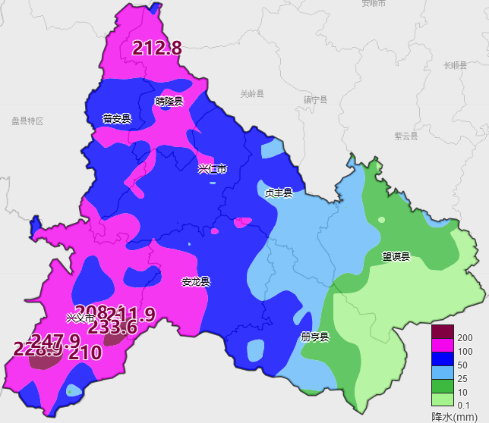
8月20日08时至22日08时全州降雨实况

二、未来七天天气预报
预计：今天夜间全州各地阴天有阵雨，局地有中到大雨，兴义、普安、晴隆部分乡镇暴雨，个别乡镇大暴雨；
明天（周六）全州各地阴天有阵雨，州西部个别乡镇大雨到暴雨；
24日（周日）全州各地阴天间短时多云有分散阵雨或雷雨；
25-27日（周一至周三）全州各地多云；
28-29日（周四至周五）全州各地多云，午后至夜间有阵雨或雷雨。
兴义城区气温：周六19～24℃；周日19～27℃；周一19～27℃；周二19～28℃；周三19～27℃；周四19～27℃；周五19～27℃。
三、影响分析与建议
1. 防范前期持续性降雨诱发的地质灾害。受低涡系统影响，本次降雨过程具有持续时间长、影响范围广、面雨量大的特点，兴义、晴隆、普安、安龙部分乡镇降雨区重叠，土壤疏松，极易诱发崩塌、滑坡、泥石流等地质灾害，需警惕地质灾害的滞后性，做好灾害隐患点和易发区的监测、巡查和排险，加强应对处置。
2. 未来一周我州多分散阵雨或雷雨天气，公众出行需密切关注最新预报预警信息，随身携带雨具，道路湿滑，注意交通安全。

传真：州委办公室、州人大办公室、州政府办公室、州政协办公室、州发展改革委、州应急局、
州自然资源局、州水务局、州农业农村局、州教育局、州公安局、州民政局、州林业局、
州生态环境局、州工业和信息化局、州住房城乡建设局、州交通运输局、州生态移民局、
州文化广电旅游局、州能源局、州武警支队、州消防救援支队、州公安交通管理局
制作：张梦怡 审核：龙 叶

